Муниципальное дошкольное образовательное учреждение
«Детский сад № 14»

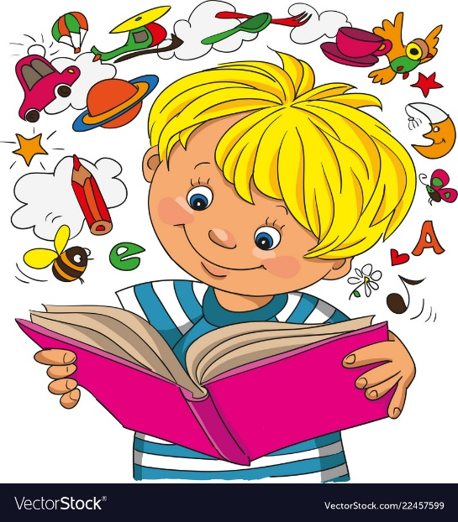
Конспект
Организованной образовательной
деятельности с детьми старшей группы

«Умные книги»

Подготовила и провела:
воспитатель
Дидус Людмила Сергеевна

г. Ростов
2021
Цель: дать детям представление о энциклопедиях как источнике информации. Учить пользоваться научной литературой.
Задачи:
- расширять представления детей о многообразии энциклопедий;
- учить ориентироваться в содержании книги, чтобы найти ответ на вопрос;
- способствовать развитию интереса к справочной литературе;
- воспитывать интерес к чтению;
- воспитывать бережное и заботливое отношение к книгам.
Методические приемы: беседа, отгадывание загадок, дидактическая игра, рассматривание энциклопедий.
Предварительная работа: чтение статей из энциклопедий, рассматривание иллюстраций, отгадывание загадок о книгах, беседы о правильном пользовании книгами.
Демонстрационный материал: детские иллюстрированные энциклопедии разного типа: универсальные «Энциклопедия для дошкольников», «Почемучка» и пр.; тематические «Профессия», «Вселенная», «Обо всем на свете», «Животные», «Растения» и др.
Интеграция образовательных областей: социально-коммуникативное развитие, речевое развитие, физическое развитие.
Форма проведения: организованная образовательная деятельность.
Вид мероприятия: тематическое.

Ход ООД
Организационный момент.
Придумано кем-то просто и мудро
При встрече здороваться:
- Доброе утро!
- Доброе утро! – солнцу и птицам.
- Доброе утро! – улыбчивым лицам.
Пусть каждый становится добрым, доверчивым,
И доброе утро длится до вечера!
Воспитатель: ребята нам с вами очень интересно задавать разные вопросы и находить на них ответы. «Вот мне, например, очень интересно, почему кукарекает петух?» А вам интересно? (он кричит, чтобы показать кто здесь главный, будет своих хозяев, даёт ответный клич другим петухам)
«А для чего пахнут цветы?» (они пахнут для привлечения насекомых, которые их опыляют, при определенной температуре масло цветов испаряется, и мы чувствуем приятный запах цветов)
«Почему кошки мяукают?» (Так они разговаривают с человеком, привлекают его внимание к себе, если хотят кушать, выйти на улицу)
«Почему птицы осенью улетают на юг?» (потому что там тепло и много корма)
А как же люди получают ответы на свои вопросы? (Дети отвечают)
Воспитатель: можно спросить у других людей, у взрослых; можно узнать об этом, посмотрев телевизор; можно и самостоятельно получить ответ на вопрос, если внимательно наблюдать или рассматривать интересующий предмет или явление.
А еще откуда можно узнать много интересного?
Послушайте загадку:
Не куст а с листочками?
Не рубашка а сшита?
Не человек а рассказывает? (Книга)
Воспитатель: Да, на многие вопросы можно получить ответ в книгах.
А какие бывают книги? (Дети отвечают)
Воспитатель: Есть книги большие и маленькие, с картинками и без картинок, для детей и взрослых, учебники по которым учатся дети в школе, книжки-малышки, они маленького размера, книжки-раскраски. (Показать на выставку). Молодцы, много знаете о книгах. Они все разные. А сегодня мы познакомимся с необычными книгами. Эти книги называются энциклопедиями.
Энциклопедии могут быть универсальными и по всем областям знаний. Универсальные энциклопедии содержат большое количество самых разнообразных сведений и могут ответить на любой вопрос. Они бывают и для взрослых, и для детей. Толстые энциклопедии могут в одной книге рассказать практически обо всем, но не надо забывать, что информация в них представлена кратко, сжато, для первого ознакомления. Тематические энциклопедии включают в себя информацию на определенную тему. Есть литературные, математические, спортивные, исторические энциклопедии, а также энциклопедии о животных, растениях, океанах, профессиях и другие.
Сейчас для вас наибольший интерес представляет «Детская энциклопедия».
Она помогает любознательным детишкам и девчонкам, и мальчишкам познакомиться с окружающим миром. Эта умная книга поможет вам ответить на многие вопросы: как появилась Земля, что такое космос и планеты, как появились люди, как появились животные, какие животные появились первыми, почему черепаха так медленно ходит, почему корабли не тонут, почему идёт дождь, почему люди ходят по земле, как появился огонь, как развивалась жизнь на земле и многие другие.
Цель таких изданий помочь людям получить ответы на вопросы. В отличие от книг со сказками, стихами и рассказами, эти книги не читаются сразу от начала до конца. Они используются время от времени, чтобы получить ответ на вопрос или узнать что-то новое для себя. Для этого отыскивается нужная страница, которая может находиться в разных местах книги. Сейчас мы, используя материал энциклопедий, попробуем найти ответы на ваши вопросы. Только прежде отдохнем.
Физкультминутка
Мы ногами топ-топ, мы руками хлоп-хлоп!
Мы глазами миг-миг, мы плечами чик-чик.
Раз – сюда, два – туда, повернись вокруг себя.
Раз – присели, два – привстали, руки кверху все подняли,
Раз-два, раз-два, заниматься нам пора!
(Далее рассматриваем картинки в энциклопедиях и читаем тексты).
Воспитатель: Ребята, теперь я попрошу вас подумать и сказать, какие правила должны выполнять читатели книг.
Дети перечисляют эти правила: нельзя рисовать в книге, перегибать книгу, заворачивать страницы, брать книги грязными руками, мочить книги».
Воспитатель: Все вы сказали верно. А с энциклопедиями нужно обращаться особенно бережно, чтобы и другие люди смогли узнать из них много нового, интересного и ответить на все свои вопросы.
А сейчас давайте поиграем в игру, она называется «Что любит книжка?» и ещё раз убедимся что ей нравится.
Я буду называть слова, а вы говорите,. любит это книга или нет. Если любит-«Да», не любит-«Нет»
Что любит книжка?
Обложку. - Да.
Грязные руки. - Нет.
Закладку. - Да.
Дождик и снег. - Нет.
Бережное отношение. -Да.
Ласку. - Да.
Яичницу. - Нет.
Чистые руки. - Да.
Валяться на полу. -Нет.
Воспитатель: теперь мы запомним эти правила и никогда не будем обижать книги, ведь они наши друзья.
Воспитатель: Ребята, вы молодцы. Только одно дело знать правила, другое - выполнять эти правила. Я призываю вас с сегодняшнего дня постараться выполнять эти правила и не обижать книги.
Мне очень хочется прочитать вам стихотворение писателя С.В. Михалкова, которое называется «Обращение писателя к читателям»:
Я к вам обращаюсь, товарищи, дети:
Полезнее книги нет вещи на свете!
Пусть книги друзьями заходят в дома,
Читайте всю жизнь, набирайтесь ума!
Подведение итогов.
Воспитатель: Ребята, наше занятие подходит к концу. Оно было очень интересным и полезным.
- Что больше всего запомнилось вам?
- О чем вы расскажите маме или папе?
- Как называются умные книги, в которых можно найти ответы на все вопросы?
- Есть ли у вас дома энциклопедии?
- Вы отлично работали. Молодцы! Эти книги оставим пока в группе, чтобы вы могли рассматривать их, когда захотите. Мы с вами будем их понемногу читать каждый день, и вы узнаете много нового и занимательного.

